Консультация для родителей

«Вечер в семье»

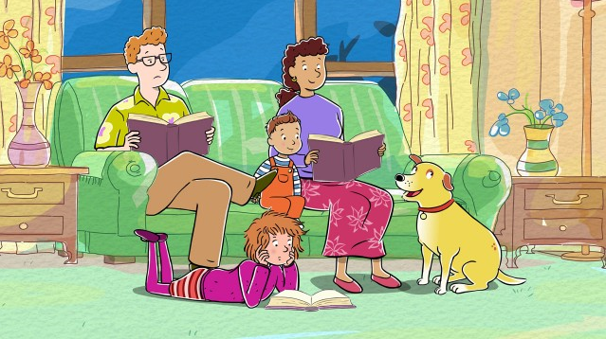

Ребенок дошкольного возраста, посещающий детский сад, находится в большой и шумной компании своих сверстников. Часто приходя вечером домой, он становится не управляемым, носится, как метеор, кричит, хохочет, легко срывается на слезы… Мама и папа удивляются. А зря! Попробуйте сами провести несколько часов в большой компании – и у вас к вечеру заболит голова, накопится раздражение, появится желание быстрей уйти домой. А ваш ребенок проводит в такой обстановке целый день, поэтому к вечеру бурлящее напряжение готово вырваться вместе со слезами, криками, капризами.
Уставшему родителю, придя вечером после работы домой, очень хочется тишины и покоя, но маленький непоседа требует к себе внимания, всячески стараясь привлечь родителей, часто баловством и непослушанием. Вечер может быть спокойным и умиротворенным, но порой он превращается в сущий кошмар как для родителей, так и для ребенка. От чего это зависит? Нередко от нас самих. Главная ошибка родителей, придя вечером с работы сразу же начать заниматься домашними делами, не уделив время для общения с ребенком, а ведь он не видел вас целый день и успел ужасно соскучиться! Согласитесь, никому не понравиться оказаться на месте человека, от которого всячески стараются быстрее избавиться, а дети особенно тонко чувствуют родительское настроение. И так, как же интересно и полезно провести вечер в семье.
Всем хорошо известно, что лучший способ общения с ребенком – это игра. Она позволяет раскрепоститься, расслабиться. Постарайтесь соблюдать несколько простых правил. Во-первых, выбор – играть или не играть – должен всегда оставаться за ребенком. Возможно, как раз сегодня он настолько устал, что захочет просто погулять или почитать. Во-вторых, «вечерняя» игра не должна быть шумной, активной, сопровождаться беготней и криками.
Хорошо помогает снять напряжение и дать выход энергии игра «Рвакля». Приготовьте ненужные газеты, журналы, бумаги и широкое ведро или корзину. Ребенок может рвать, мять, топтать бумагу, а потом бросать ее в корзину.
Все дети любят рисовать, это занятие в конце дня поможет малышу «выплеснуть» на бумагу весь негатив прошедшего дня, либо наоборот: вы можете предложить нарисовать самое приятное и запоминающееся событие дня, а в конце недели провести вместе анализ рисунков и определить самое значимое и важное для вашего ребенка.
Также все дети очень любят слушать сказки на ночь, необходимо с детьми обязательно читать, а потом обсуждать то, что прочитали. Если ваш непоседа любит пофантазировать, можете придумывать сказку вместе. Желательно чтобы имена главных героев начинались с букв Ваших имен, им было столько же лет, например, сынишку зовут Сережа, а мальчик в Вашей Сказке будет Сёма, тогда вы сможете с помощью выдуманного героя помочь вашему малышу решить какие либо проблемные ситуации, возникающие в его самостоятельной жизни.
Можно играть с ребенком, когда идете домой из детского сада. Мы вам предлагаю разноцветную прогулку.
Понедельник объявляем желтым днем! Соревнуемся с ребенком, кто быстрее увидит на улице пять (используйте числа, известные ребенку) желтых домов и все квадратное. А какие предметы на улице желтого цвета? Этот цвет теплый или холодный? Какие сказочные герои желтого цвета?
Вторник – зеленый день! Игра та же, но ищем все зеленое и круглое.
Среда – день красного цвета! В среду мы будем искать буквы, написанные красным цветом. Конечно, попутно мы их будем называть.
Четвергу достался голубой цвет! Можно поиграть в игру «земля, воздух и вода». Произносите одно из слов, например, вы сказали «вода», он должен назвать обитателя воды, если «воздух» - назвать птицу, «земля» - насекомое или животное.
Пятница пусть будет белой! Посчитаем все белые автомобили, которые нам встретятся, и найдем все предметы треугольной формы.
Выходные суббота и воскресенье будут настоящими разноцветными днями! Закрепляем знание разных цветов, и их оттенков у малыша.
Давайте возможность детям вам помогать, давайте им различные поручения и не забывайте, что мы воспитываем будущих мужчин – пап, будущих женщин – мам. Можно просто сделать легкий ужин и в его приготовление вовлечь своего маленького помощника.
Отличных семейных вечеров Вам, любите своих детей и дружите с ними!

